Titul Česká astrofotografie měsíce za červenec 2011 obdržel snímek

„LBN 134 – temná mlhovina v Lištičce“, jehož autorem je Libor Richter.

Červencové kolo soutěže „Česká astrofotografie měsíce“ opět zamíchalo československým astrofotografickým nebem. Autor vítězného snímku „LBN 134 – temná mlhovina v Lištičce“, který nejvíce oslovil porotu, namířil svůj dalekohled do míst oblohy, kde kromě éterického závoje Mléčné dráhy téměř nice není. Tedy – z hvězd jasnějších čtvrté hvězdné velikosti zde nenalezneme žádnou. I ta nejjasnější nesoucí jméno Anser, dosahuje hodnoty pouze čtyři celé a čtyřicet čtyři setin. Souhvězdí je to tedy nevýrazné, dokonce až tak, že jeho autor, Johannes Hevelius, který jej na oblohu zanesl, prohlásil, že souhvězdí Lištičky je tam, kde na nebi nic není. Sice to není doslovný překlad jeho slov, ale plně výstižný. Dokonce i nejznámější objekt souhvězdí, jasná planetární mlhovina M27, neboli Činka, se nejlépe hledá podle sousedního souhvězdí Šípu.
Ovšem tento výrazný objekt, ostatně již tak trochu „okoukaný“ astrofotografa Libora Richtera nezlákal. Ten namířil dalekohled do míst, které bychom spíše než jménem či katalogovým číslem lépe označili souřadnicemi RA 19h 24m 11,53 s a Dec 22º 45´ 31,6´´. Ovšem astronomové i tomuto místečku a jeho nejbližšímu okolí dali jméno, a to nejen jedno. VdB 126, označující reflexní mlhovinu a LBN 133 a 134, za nimiž se skrývá temná mlhovina prachová a opět reflexní, poněkud namodralá.
Jak ty mlhoviny temné, tak ty modré reflexní, jsou si podobné. Tvořeny oblaky mezihvězdného prachu liší se pouze tím, že ty temné nám stíní pohledu do prostor za nimi, neosvětleny zepředu žádnou hvězdou. Ty druhé, reflexní, mají to štěstí, že rozptylují světlo blízkých hvězd, což se v dalekohledu projeví jemným namodralým svitem. Na našem snímku září v popředí zachmuřených mlhovin temných.
Do záběru se autorovi však vešel ještě jeden objekt, otevřená hvězdokupa NGC 6793. Nalezneme ji těsně u spodního okraje snímku, poblíž pravého rohu. Objevil ji 18. července 1789, tedy téměř přesně před 222 roky, William Herschel. Ten si ji ovšem označil jako objekt VIII 81. Na ploše 8´se zde nachází asi třicet hvězd desáté až čtrnácté velikosti, navíc ukrytých ve výraznější skupince jasnějších hvězd tvořících písmenko W.
Hvězdné katalogy jsou však na podrobnější data o LBN 133 a 134, VdB 126 i o NGC 6793 poněkud skoupé. Nevíme tedy ani přesně a dokonce ani nepřesně, jak jsou od nás vzdálené, jak jsou velké, ani jak jsou staré. Co však je patrné již na první pohled, že jsou velmi krásné a tajemně neznámé. A to ještě v místech, kde „vlastně nic není“.
Rádi bychom za celou porotu projektu České astrofotografie měsíce, která již více než 6 let pod patronací České astronomické společnosti přináší světu to nejlepší z československé astronomické fotografie, popřáli autorovi vítězného snímku Pavlu Richterovi mnoho dalších podobných a neokoukaných oken do nebe.

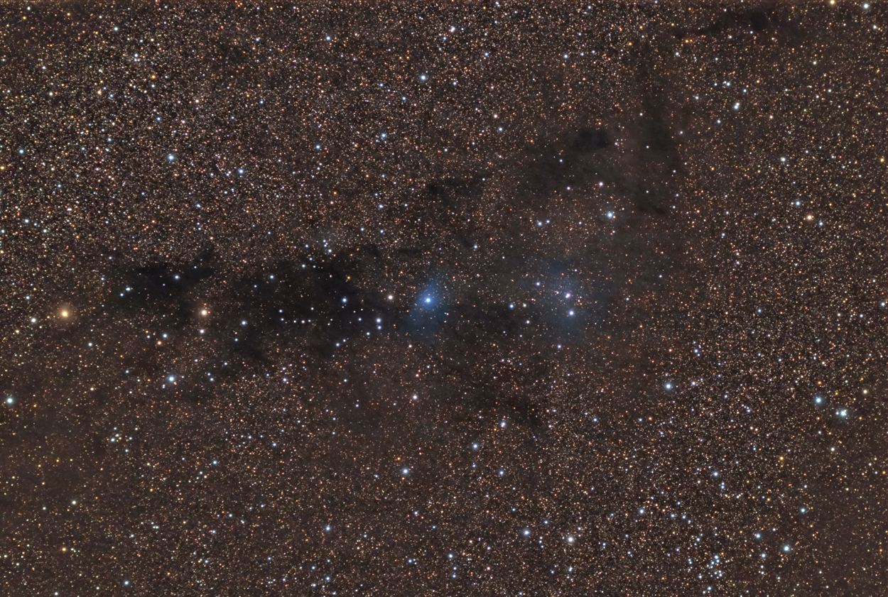

Autor: Libor Richter, 35 let
Datum: 28.6.2011
Místo: Tuchořice
Objekt: LBN 134
Přístroj: SW-80/600 ED , Canon 40Da, pointace SW 70/500 + AG by MMys, montáž NEQ-6.
Postup: epozice36 x300s ISO 800
Zpracování: odečet df a ff v Mraw, registarace složení snímků v Registaru, finální doladění v Adobe Photoshopu

Vítězné snímky v jednotlivých měsících a další informace si můžete prohlédnout
na http://www.astro.cz/cam/.

Za porotu ČAM Marcel Bělík, Hvězdárna v Úpici.

